附件1

送子鳥資訊服務網簡介

衛生福利部「送子鳥資訊服務網」滿1歲囉，

該網站資訊豐富，主動提供民眾有關懷孕、育兒至青少年相關訊息，

為讓您快速搜尋到相關資訊，

網頁規劃以簡潔、舒適、快速、便利搜尋為設計精神，

重新調整網站動線，

同時順應您的需求，

提供更多新服務，

希望可帶給您更多便利的服務資訊，

我們做的改變如下：

1.新增【學齡兒童至青少年(6-18歲)階段服務及衛教資訊】🡪想要了解更多

(服務列表：<https://ibaby.mohw.gov.tw/ServiceList?no=44>

衛教專區：<https://ibaby.mohw.gov.tw/HealthMsg?no=44>)

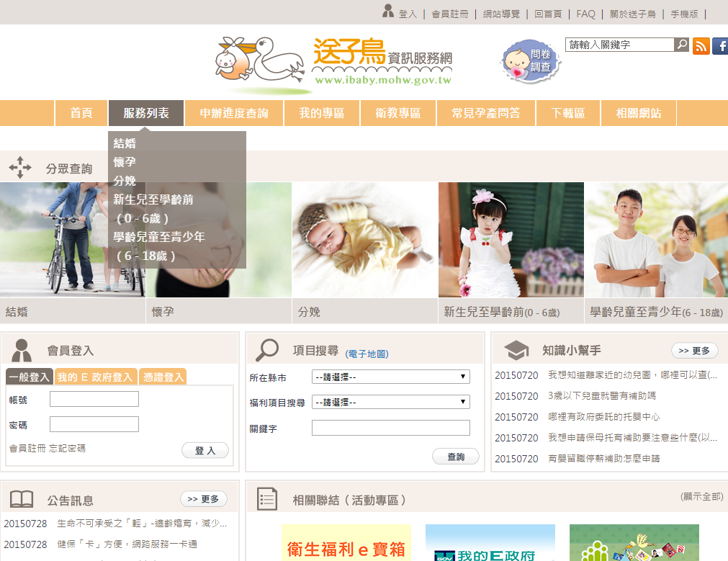

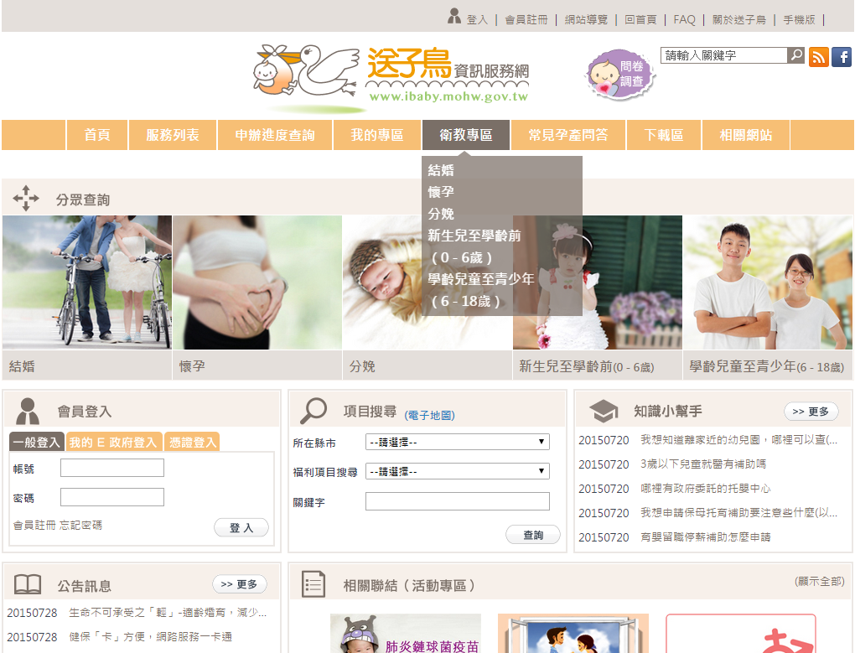

2. 新增【智慧小幫手】，每天提供一則小撇步，解決您生活大小事🡪想要了解更多(<https://ibaby.mohw.gov.tw/Message/newActiveList>)

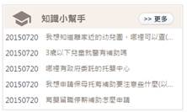

3. 強化【行事曆】功能，依據您的使用習慣，可用月、週、日的方式瀏覽與編輯行事曆，🡪想要了解更多(<https://ibaby.mohw.gov.tw/Member>)

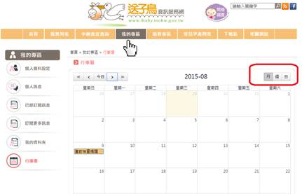

4.新增【常見孕產問答】彙整民眾問題精華，快速解答孕產疑慮🡪想要了解更多(<https://ibaby.mohw.gov.tw/MotherFAQ/HOME>)

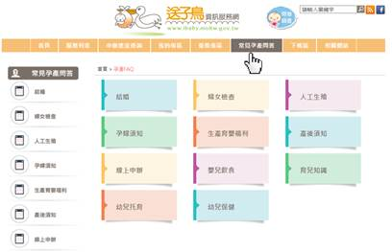

5.新增【健康存款查詢服務】，了解您和寶寶的產檢及疫苗接種資訊，掌握自己的健康🡪想要了解更多(<https://ibaby.mohw.gov.tw/ApplyNotice/Item3>)

